POZDRAVLJENI DRAGI UČENCI 2. RAZREDOV!
UPAM, DA STE DOBRO. DANES JE ČAS ZA PRAVLJICO!
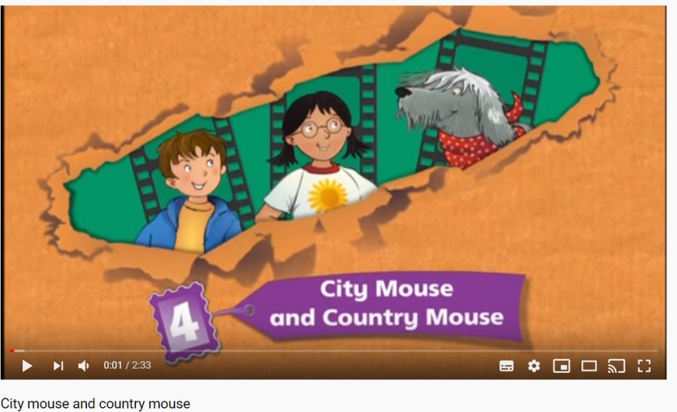
POSNETEK SI OGLEJ VSAJ DVAKRAT!
https://www.youtube.com/watch?v=3XTU-jB83zc

ZDAJ PA JE ČAS, DA GREMO V »READING ROOM«
PRAVLJICO ŠE ENKRAT POSLUŠAJ IN SE SEZNANI ŠE Z BESEDILOM.
POSLUŠAJ!
https://www.lilibi.si/anglescina/reading-room/city-mouse-and-country-mouse-listen
POSLUŠAJ IN BERI!

https://www.lilibi.si/anglescina/reading-room/city-mouse-and-country-mouse-listen-and-read
ZDAJ SI NA VRSTI TI!
ZA RISBO IMAŠ VEČ MOŽNOSTI - NA LIST PAPIRJA NARIŠI:
KAJ TI JE BILO V PRAVLJICI NAJBOLJ VŠEČ ali
KJE TI JE LJUBŠE ŽIVETI – V MESTU ALI NA VASI? IN ZAKAJ?

Risbico shrani v veliko mapo, skupaj jih bomo pregledali v šoli. Risbice mi ne rabiš pošiljati.
Uživaj vikend in se vidimo naslednji teden!
After a while crocodile!
Teacher Iris

